Конспект открытого занятия по ХЭР «Полевые цветы. Первоцветы» для детей среднего дошкольного возраста 4-5 лет

Попова Наталия Леонидовна - воспитатель
МОБУ «СОШ «Муринский ЦО №2» ДО

Цель:
- закреплять представления детей о цветах, их строении;
- развивать способность самостоятельно рисовать цветы, используя разные приемы и нетрадиционные формы рисования.
Задачи:
- формировать обобщенное представление о цветах (корень, стебель, листья, цветок);
- развивать способность самостоятельно рисовать цветы, используя разные приемы и нетрадиционные формы рисования (ватные палочки, мятая бумага);
- развивать эстетические чувства, творчество, воображение;
- воспитывать интерес к изобразительной деятельности, аккуратность выполнения рисунка, эстетический вкус;
- воспитывать любовь к красоте природы, чувство взаимопомощи, сочувствия.
Оборудование: листы А4, гуашь (синяя, желтая, зеленая, белая (ватные палочки, влажные салфетки, стаканчики с водой, бумага для сжатия.
Предварительная работа: чтение стихов, рассказов. Разучивание стихотворения «Если я сорву цветок…» Т. Собакина, разучивание потешек, пальчиковой гимнастики, текст для физкультминутки. Рассматривание иллюстраций, беседа, отгадывание загадок.

Ход занятия
Входят дети.
Приветствие:
Воспитатель (В): «Ребята, сегодня к нам пришли гости, чтобы посмотреть, как мы живем. Давайте поздороваемся с гостями и друг с другом.
Здравствуйте, ручки, хлоп-хлоп-хлоп,
Здравствуйте, ножки, топ-топ-топ,
Здравствуйте, щечки, хлоп-хлоп-хлоп,
Здравствуйте, зубки, цок-цок-цок,
Здравствуйте, губки, чмок-чмок-чмок,
Здравствуй, мой носик, пик-пик-пик,
Здравствуйте, гости!
Здравствуйте, мы!
Молодцы!
Ребята, скажите, какое сейчас время года?»
Дети: «Весна»
В: «А какие признаки весны вы знаете?»
Дети: «Листья на деревьях, голубое небо с солнцем, растаял снег, распускаются цветы»
В: «Правильно. А как называются первые цветы?»
Дети: «Первоцветы»
В: «Молодцы! А сейчас я предлагаю вам отгадать загадки.
- Самый первый, самый тонкий есть цветок с названьем нежным,
Как привет капели звонкой называется…(подснежник)
- Белые фонарики на зеленой ножке
Я весною встретила на лесной дорожке. (ландыш)
- Смотрит солнышко-росток, не травинка, не листок,
Появился самый первый желтый маленький цветок. (мать-и-мачеха)
- Капля солнца спозаранку появилась на полянке,
Это в желтый сарафанчик нарядился…(одуванчик)»
В: «В это весенний день я хочу пригласить вас и наших гостей в поле, чтобы посмотреть и полюбоваться весенними цветами-первоцветами.
- Глазки мы закрыли, повертелись, покружились, на полянке очутились (открываем глаза)
- Мы с вами очутились на полянке. Ребята, но где же цветы? В поле растет всего один цветок (на доске цветок с грустным выражением).
- Ребята, посмотрите на него. Какое у него настроение? Какой он?»
Дети: «Грустный, печальный и т.д.»
В: «Давайте подойдем к нему и спросим, что случилось. (все подходят)
-Цветочек, здравствуй, почему ты такой грустный?»
Цветок: «Здравствуйте. Раньше на поляне нас было много, но пришли люди и сорвали все цветы, один я остался. Мне очень грустно и одиноко».
В: «Ребята, как вы думаете, можно рвать цветы? (ответы детей)
Почему?» (ребенок читает стихотворение)
«Если я сорву цветок,
Если ты сорвешь цветок,
Если все- и я и ты,
Если мы сорвем цветы,
То окажутся пусты
И деревья, и кусты
И не будет красоты»
В: «Вот видите, что может произойти, если мы с вами будем срывать цветы.
А ты, цветочек, не переживай, мы с ребятами решим эту проблему. Дети, как же нам помочь этому замечательному цветочку? (ответы детей)
Дети: «Нарисовать ему друзей».
В6 «Отлично! Вот сейчас мы этим и займемся. Присаживайтесь.
Ребята, давайте вспомним строение цветка, что у него есть».
Дети: «Корень, листья, стебель, цветок» (показывают)
В: «Но посмотрите, у каждого цветка разные листья, разные цветы (показывает и напоминает, чем отличаются цветы)
Сегодня мы с вами будем рисовать не обычным способом, а ватными палочками и сжатой бумагой. Мы с вами уже так рисовали, но я вам напомню (показ воспитателя).
А сейчас давайте немного отдохнем».
Физкультминутка.
«Спал цветок и вдруг проснулся (туловище вправо-влево),
Больше спать не захотел (туловище вперед-назад),
Шевельнулся, потянулся (потягиваются, руки вверх),
Взвился вверх и полетел (руки вверх).
Солнце утром лишь проснется,
Бабочка кружит и вьется (кружатся).
В: «Хорошо, мы немного отдохнули, теперь начнем рисовать, чтобы помочь нашему одинокому цветку.
Возьмите небольшой лист бумаги, сомните его и круговыми движениями сделайте волшебный шарик. Сделать таких шариков можете несколько, для каждого цвета. На столах у вас приготовлено все для рисования. Можете начинать рисовать, чем захотите- волшебными шариками или волшебными палочками.
Все сидим прямо, чтобы спинка была ровной».
Звучит музыка «Вальс цветов»
Дети рисуют. Если кому-то нужна помощь, воспитатель помогает.
В: «Ребята, посмотрите, какие красивые цветы у нас получились!»
Воспитатель спрашивает каждого ребенка, какой цветок он нарисовал.
В: «Пусть наши цветы подсохнут, а вы подойдите, пожалуйста, ко мне. Посмотрите, что произошло с нашим цветком? (ответы детей)
Верно, он стал веселым, радостным!
Ну что, цветочек, нравятся тебе твои новые друзья?»
Цветок: «Очень нравятся! Спасибо вам, ребята!»
В: «Ну а нам пора возвращаться в детский сад.
- Раз, два, три- покружись, в детский садик вернись!»
Вот мы с вами и в детском саду. Посмотрите, здесь на столе лежат цветы с разными эмоциями, веселые и грустные. Ребята, если вам сегодня понравилось наше путешествие на поляну- возьмите веселый цветок, если не понравилось- грустный». (дети выбирают)

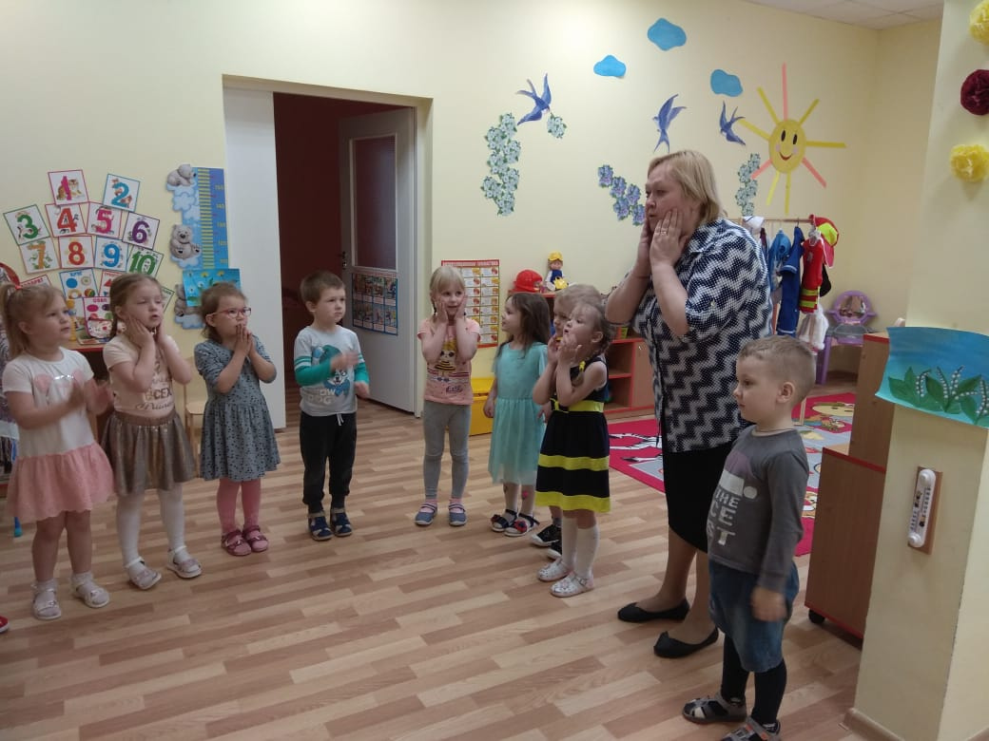

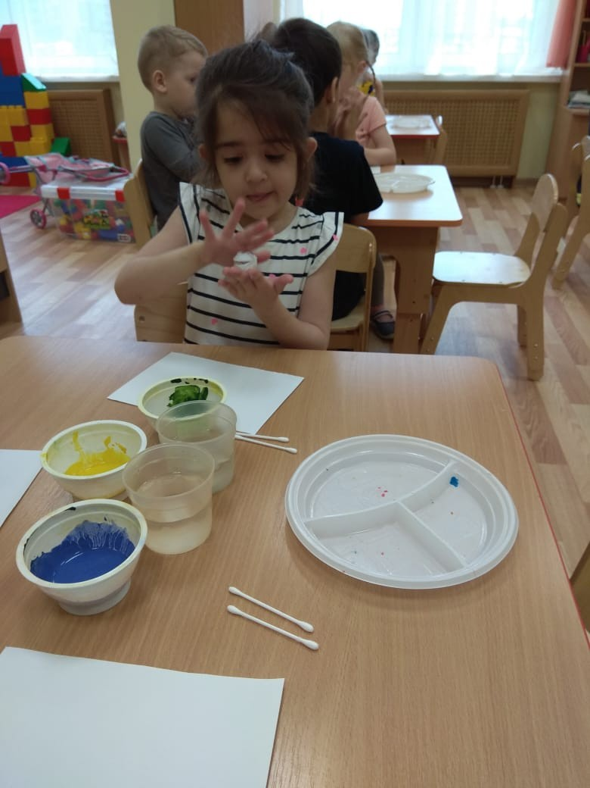
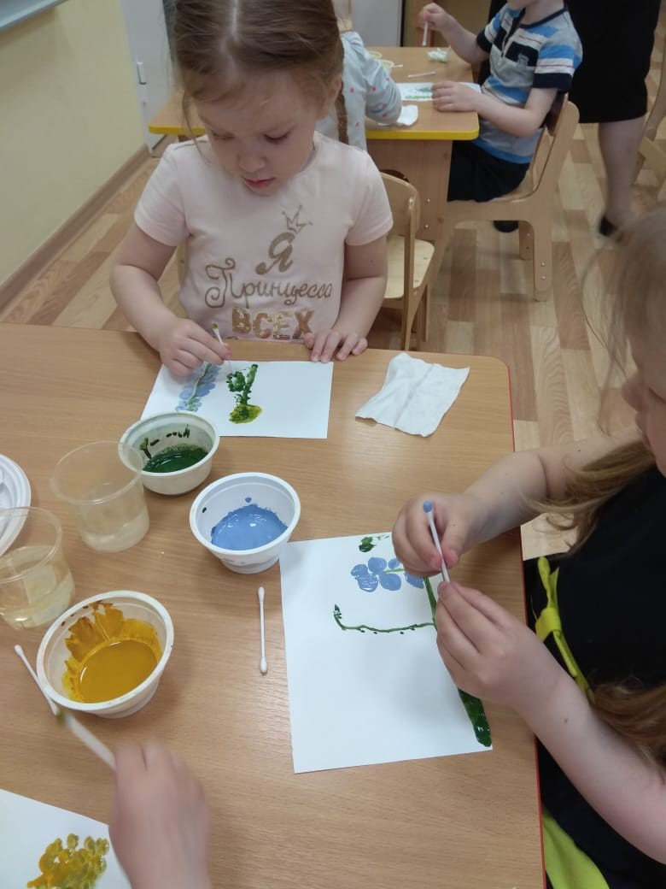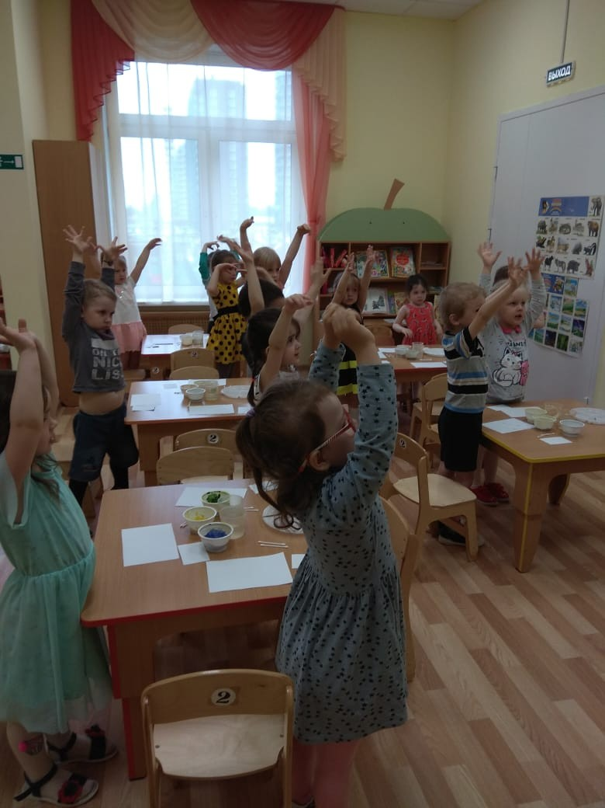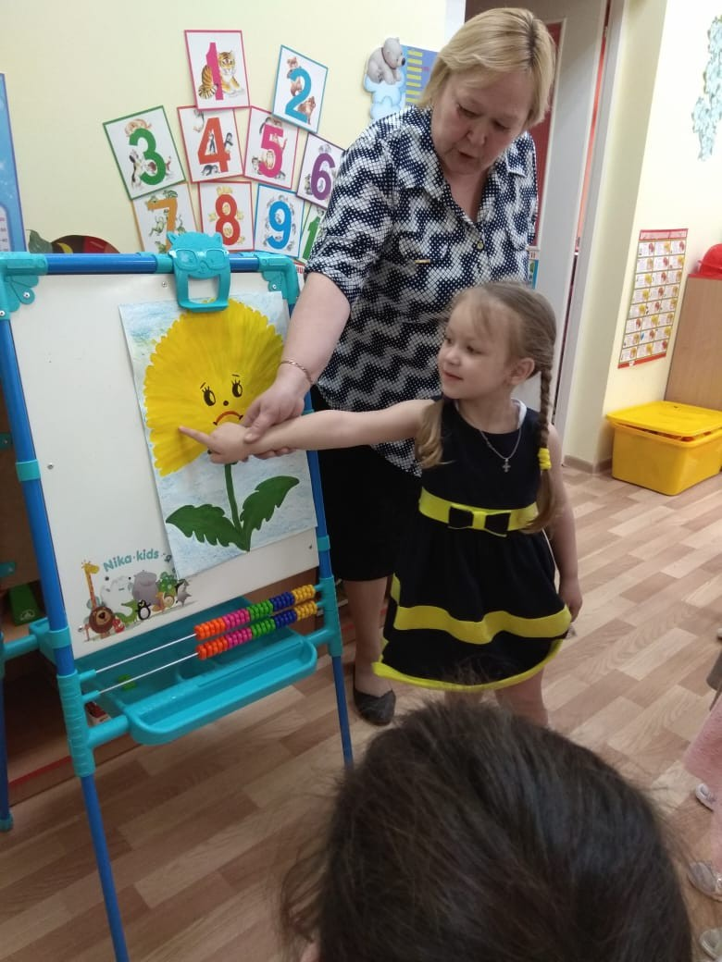

Литература
- Комплексные занятия по программе «От рождения до школы» под редакцией М.А. Васильевой, В.В. Гербовой, Т.С. Комаровой (средняя группа)
- Т.С. Комарова Занятия по изобразительной деятельности в детском саду – М. Просвещения, 2017 г.
- «От рождения до школы» Основная образовательная программа дошкольного образования под ред. Н.Е. Вераксы, Т.С. Комаровой, М.А.Васильевой. – М., «Мозаика-синтез»,2018 г.
- Д.Н. Колдина «Рисование в детском саду»
-«Мозаика-синтез», 2021 г.

